+Управление образования администрации Новокузнецкого муниципального района
МБОУ «Атамановская средняя общеобразовательная школа»
Научно-практическая конференция школьников-14

Секция :туризм в Кемеровской области

Кузбасс - жемчужина горного туризма

Выполнил: ученица 8 класса
Сорока Екатерина
Руководитель: Разувалова
Юлия Викторовна
учитель географии

с.Атаманово
2014г.
Содержание Стр.
Введение ……………………………………………………………….3

Характеристика горнолыжного туризма......................……... 4
  - Характеристика горнолыжного туризма...................................4

Природные факторы, влияющие на развитие горнолыжного туризма..........................................................................................5
- Кузбасс - жемчужина горнолыжного туризма……………….5

Природные предпосылки для развития горнолыжного туризма в Кузбассе.........................................................................................5

История развития горнолыжного туризма в Кемеровской области...........................................................................................6

Горнолыжные курорты Кузбасса………………..................…..8

Перспективы развития горнолыжного туризма Кузбасса......12
Заключение……………………………………………………….....14
Список литературы…………………………………… ......………..15
Приложение…………………………………………………….……..16

Введение
Жажда познания окружающего мира, жажда движения рождается вместе с человеком, вместе со всеми его рефлексами, желаниями и устремлениями. А познать мир в движении – это есть суть туризма.

Актуальность: Горнолыжный туризм в последние три десятилетия развивается очень быстро. Привлекательность горнолыжного туризма обусловлена тем, что это активный вид спорта и отдыха в зимнее время. К тому же зимний горный пейзаж отличается высокой эстетичностью, также как и сам спуск по трассе ярко экипированных лыжников. Заниматься горнолыжным туризмом в настоящее время стало модным.

Цель работы: оценить состояние и перспективы развития горнолыжного туризма в Кемеровской области.
Задачи:
1. Изучить характеристику и историю горнолыжного туризма;
2. Исследовать природные предпосылки для развития горнолыжного туризма в Кемеровской области;
3.Изучить горнолыжные комплексы Кузбасса;
4. Проанализировать перспективы развития горнолыжного туризма Кузбасса
Методы:
- Исторический;
- Статистический;
- Литературный.

Гипотеза: возможно, развитие горнолыжного туризма Кузбасса.
Предмет исследования: особенности развития горнолыжного туризма в Кузбассе;
Объект исследования: горнолыжный туризм как вид активного отдыха .
1.1.Характеристика горнолыжного туризма
Туризм прекрасен тем, что каждый находит в нем то, что хочет. Кому-то нравятся горы, кому-то реки, кто-то любит отдыхать на пляже, а другие – испытать себя на прочность.
Горнолыжный туризм – разновидность горного туризма, спуск с гор по естественным снежным склонам или специально подготовленным трассам на лыжах. В отличии от горнолыжного спорта в горнолыжном туризме время спуска не фиксируется. Наиболее подходящим для этого вида туризма являются пологие склоны, протяжностью от нескольких сотен метров до нескольких километров с уклоном 25 градусов, покрытые слоем снега толщиной не менее 30 см.
К горному туризму относят также горные походы, в которых основным средством передвижения являются горные лыжи. Такие походы требуют от туристов определенных навыков и технической подготовки в прохождении как горных, так и лыжных маршрутов. Выделяются следующие виды спорта: альпинизм, скалолазание, и горный туризм. Горный туризм – это путешествие из пункта А в пункт Б через перевалы и через горные вершины. Параллельно с горными лыжами идет сноуборд. Сноубординг – спуск по снегу с горных склонов на специально оборудованной доске. Это более агрессивный, активный и экстремальный вид, нежели горные лыжи. Сейчас сделано много снежных трасс с трамплинами, где сноубордисты могут выполнять разные акробатические трюки. Экстремальные увлечения, связанные с лыжами и сноубордами можно разделить на несколько групп: freeskiing или freeride – это спуск по крутым неподготовленным склонам со сложным рельефом; heliskiing – то же самое, но с использование вертолета в качестве средства доставки на гору; ski-touring – горный туризм с использованием лыж и специальных креплений для подъема в гору; ski-mountaineering – восхождение на гору с целью спуститься на лыжах или сноуборде.
1.2. Природные факторы, влияющие на развитие горнолыжного туризма
Привлекательность горнолыжного курорта зависит, главным образом от протяженности и разнообразия трасс. При прокладке трасс особое внимание уделяется безопасности лыжников. С пути их следования убираются все препятствия, не допускается пересечение трасс. Климат, в том числе температура, влажность, количество осадков, ветреность и т.д., играет исключительную важную роль для определения экономической оправданности лыжного курорта. Соответствующий уровень снежного покрова существенен для успешного функционирования ГК. В тех областях, где естественный снежный покров недостаточен, может производиться искусственный снег для компенсации дефицита, при условии благоприятных низких температур. На них лучше сохраняется снежный покров и обеспечивается более комфортное ощущение при катании. Большое значение при эксплуатации горнолыжного курорта имеет продолжительность горнолыжного сезона. Его можно увеличить путем выброса трасс на склонах южной экспозиции для использования преимущественно в зимний период и на склонах северной экспозиции, на которых катаются в весенний период, когда снежное покрытие южных трасс начинает подтаивать.
При выборе склонов для катания обращают внимание на лавинную опасность, которая возникает не только от обилия снежных осадков и других погодных условий, но и от крутизны склонов и характера растительности.
Таким образом, природные факторы играют важную роль в развитии горнолыжного туризма, их особенность зависит от географического положения курорта.
2. Кузбасс - жемчужина горнолыжного туризма
2.1. Природные предпосылки для развития горнолыжного туризма в Кузбассе
Что же послужило толчком для горнолыжного развития туризма именно в Кузбассе? Расположенный между отрогами двух великих горных систем Алтая и Саян, Кузнецкий край богат своими горами. Горная Шория, Кузнецкий Алатау, Поднебесные Зубья, Салаирский кряж прекрасны и зимой, и летом. Зимой новичков и опытных спортсменов привлекают горнолыжные трассы Кузбасса, расположенные на склонах гор вблизи Таштагола, Междуреченска, Салаира. Рост популярности зимнего туризма в области связан с уникальными возможностями горнолыжных трасс, наличием достаточно развитой инфраструктуры и дорог, связывающих крупные города области и места отдыха, с продолжительностью горнолыжного сезона, который начинается в первых числах ноября, а заканчивается в начале мая. Кемеровская область по общей протяженности горнолыжных трасс и количеству подъемников занимает одно из первых место среди регионов Сибири и Дальнего Востока. Покататься на горных лыжах или побродить по лыжне, любуясь красотами окружающей природы, можно в Таштагольском, Гурьевском, Крапивинском районах, городах Междуреченск, Новокузнецк, Кемерово.
2.2. История развития горнолыжного туризма в Кемеровской области
Развитие горнолыжного спорта в нашей области специалисты относят к 1940-м годам. Простейшие трассы для подготовки спортсменов разрядников в эти и последующие десятилетия оборудованы во многих городах области. Усилиями организаторов из спортивных обществ и спортсменов были расчищены от кустарников и деревьев склоны гор, для массового катания и тренировок ребятишек. Так из интересного досуга зарождался вид спорта.
Первыми участниками соревнований Всесоюзного ранга в лыжном двоеборье (слалом и лыжные гонки) являлись Зоя Петрова, Татьяна (Хилобок) Жмурова, Анастасия Коляденко, Михаил Шолохов (1943 – 1945).
Успех сборных команд на Всесоюзной арене, возросший интерес детей и подростков к этому виду спорта, явились предпосылками создания материальной базы. В Междуреченске, Юрий Иванович Кулешов основал первую трассу в поселке Таежный, где проходили первые тренировки спортсменов города. В 1965 г. Махов В. И. и тренер школы Хохрин Г. А. при поддержке хозяйственных руководителей, спортивной общественности области, советских и партийных органов построили помещение школы. В 1972 г. школа реорганизована в первую в Сибири СДЮШОР по горнолыжному спорту и ее возглавил Г.А. Хохрин. В 1972 г. создана также областная федерация горнолыжного спорта, которой руководил Г. А Хохрин. В 1984 г сдано в эксплуатацию новое помещение СДЮШОР с гостиничным комплексом, а в 1995 г. ей присвоено имя Г.А. Хохрина.
Большое влияние на развитие горнолыжного спорта в Кузбассе оказал приехавший в 1969 г. в Кемерово Глухих Виталий. К 1970 г. в области созданы ДЮСШ принадлежащие различным ведомствам, в городах Междуреченcке, Таштаголе, Мысках, Новокузнецке и Кемерово. В ДЮСШ горнолыжным спортом занималось 2836 человек из них 1020 имели спортивные разряды. В 1970 г. специалисты федерации обратили свое внимание на преимущества рельефов окрестностей г. Таштагола. На горе «Буланже» смонтирован подъемник Чешского производства.
К 1981 г. в поселке Шерегеш на горе «Зеленой», строится лучший в Сибири горнолыжный центр. После проведения VII зимней Спартакиады народов РСФСР на спортсооружениях области, Кузбасс прочно занял передовые позиции среди горнолыжных центров страны. Особый вклад в развитие сноуборда внес заместитель губернатора Кемеровской области А. И Копытов, возглавивший федерацию в 1997 г. При его содействии дальнейшее развитие горнолыжного спорта и сноуборда в Кузбассе вошло в федеральную программу. В последующем, в рамках выполнения программы администрации области «Развитие горнолыжного спорта и сноуборда в Кузбассе на 1999-2001 г.» совместно с Госкомспортом было принято решение о развитии Олимпийского центра подготовки горнолыжников, сноубордистов в нашей области. Бессменным исполнительным директором федерации с 1991 г. является В.И. Глухих, в последующем получивший звание «Заслуженный работник физической культуры».
С 2000 г. возникают предпосылки мощного развития спортивной инфраструктуры. В городе Таштаголе (пос. Шерегеш) создается курортная зона. Оснащены трассы на горе «Зеленой» для скоростного спуска, слалома-гиганта и супер-гиганта. Там с 1996 по 1999 гг. проводились чемпионаты России по горнолыжному спорту, сноуборду, а в 2006 г. проведен 2 этап розыгрыша Кубка Президента РФ по горным лыжам.
Горнолыжный туризм в Кузбассе с каждым годом все больше процветает и пользуется популярностью среди зимнего вида спорта. И кузбасские спортсмены доказали это на XX олимпийских играх в Сочи. Наталья Соболева, мастер спорта России, мастер спорта международного класса Станислав Детков, мастер спорта международного класса Валерий Колегов – сноуборд (в дисциплине параллельный слалом, параллельный гигантский слалом),
Надежда Сергеева - в составе экипажа бобслей (двойки),
Александр Бессмертных - мастер спорта международного класса (лыжные гонки). Также в сборную России взяли воспитанников таштагольской школы сноуборда Екатерину Тудегешеву и Алексея Соболева.
2.3. Горнолыжные курорты Кузбасса
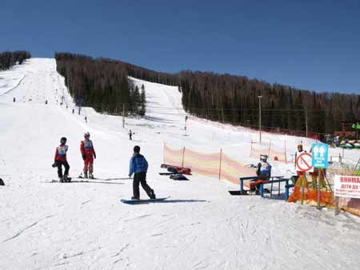
Горнолыжный комплекс «Таштагол» (гора Туманная).
Город Таштагол известен в качестве горнолыжного курорта уже давно: еще в начале 70-х годов неподалеку от города, на горе Буланже, были проложены две трассы и установлен подъемник. Далее трасса была оборудована на горе Холодной, она отличалась особой крутизной и сложностью рельефа. Именно здесь проводились занятия школы слалома. Так же здесь находится и учебный центр с собственными подъемником и горкой, а также школа олимпийского резерва - она размещена в гостинице «Эдельвейс». Склон горы Холодная неоднократно использовался для проведения Спартакиады народов России, а также множества соревнований местного значения. Состояние трасс здесь очень хорошее, они тщательно готовятся при помощи соответствующего оборудования.
Сейчас развитие горнолыжного курорта «Таштагол» связано с освоением горы Туманная. Здесь имеется несколько прекрасно оборудованных трасс различной протяженности и сложности, подъемники, прокат горнолыжного снаряжения. У подножия горы работает кафе.
Комплекс имеет спортивную направленность - на склонах горы проводятся учебно-тренировочные занятия школы олимпийского резерва по горнолыжному спорту. При этом здесь могут кататься все желающие.
Учебно-тренировочная трасса: длина - 1600 м, ширина - 50 м, перепад высот - 360 м; Сноуборд-парк: длина - 1100 м, ширина - 100 м, перепад высот - 330 м; Трасса для опытных горнолыжников: длина - 1300 м, ширина - 70 м, перепад высот - 330 м. Трасса «черная», для любителей экстрима: длина - 1400 м, ширина - 50 м, перепад высот - 330 м.
Детская трасса (с незначительным уклоном в начале спуска и пологая с середины): длина - 700 м, ширина - 50 м.
В настоящий момент именно гора Туманная становится базой сборной России по сноуборду, более 80 процентов состава сборной - воспитанники местной школы сноуборда. Здесь проходили крупнейшие соревнования, такие как чемпионат России по горным лыжам и Кубок Сибири по сноуборду.
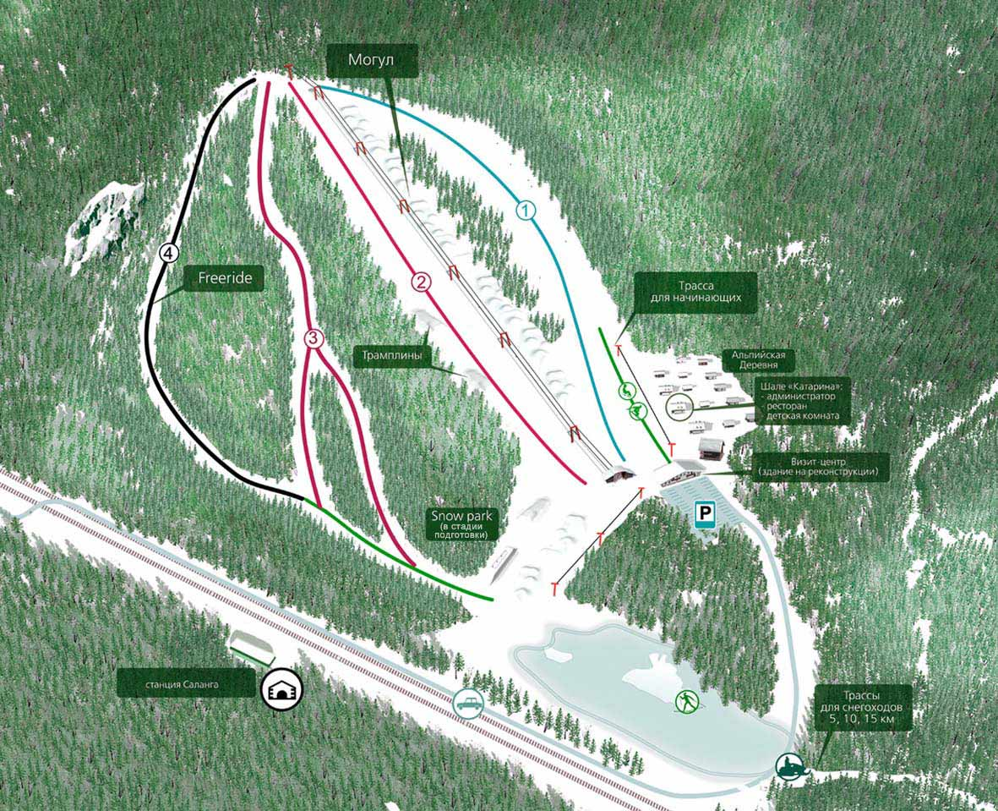
Горнолыжный комплекс «Горная Саланга». Горнолыжный курорт «Горная Саланга» в Тисульском районе Кемеровской области - зимний курорт, достойный внимания профессионалов. Специально к наступающему сезону обновлены прежние и построены новые трассы - общим числом 4, с различными уровнями сложности, в зависимости от уровня подготовки и стиля езды спортсменов. Специально для начинающих проложена несложная трасса, где можно спокойно оттачивать технику спусков. Также существуют и две «дикие» трассы - мечта поклонников фрирайда и могула. Для любителей горнолыжной акробатики найдутся качественно подготовленные трамплины.
Но и тем, кто отродясь не брал в руки палок, найдется занятие: санки, аргамаки и сноутьюбинг, а главное - масса натурального снега. Трассы
4 горнолыжные трассы различного уровня сложности: 1 черная, 2 красные, 1 синяя. Протяженность трасс: 830 м. - 1300 м. Перепад высот: до 280 м.
На одной из трасс есть пологий спуск для начинающих (150 м).
Для любителей фрирайда и могула комплекс готов предложить 2 «дикие» трассы.
Горнолыжный комплекс «Гора Золотая». Горнолыжный комплекс "Гора Золотая" расположен в сосновом лесу на склонах горы Золотая, в 7 км от Гурьевска и в 270 км от Новосибирска. Комплекс достаточно молодой, но уже полюбившийся приверженцам активного отдыха.
Популярности горнолыжного комплекса «Золотая гора» в Кузбассе немало способствует восхитительный ландшафт местности расположенного по соседству Салаирского кряжа. Приятной особенностью имеющихся здесь шести трасс является приличный 170-метровый перепад высот на сравнительно малом протяжении - от 650 до 1200 метров. А резко-континентальный климат юга Кемеровской области дает возможность кататься до пяти месяцев в году в естественных условиях - при стабильно низких температурах воздуха и высоком качестве снежного покрова. Трассы трех уровней сложности: 1 синяя, 2 красных, 2 черных. Есть трамплины, участок для могула. м.
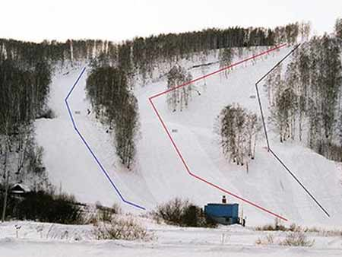
Спортивный комплекс «Соколиная гора». Одно из главных достоинств спортивного комплекса «Соколиная гора» - непосредственная близость большого города - Новокузнецка.
«Соколиная гора» имеет богатую историю, комплекс основан в далеком уже 1967 году. В настоящий момент он располагает тремя горнолыжными трассами (в течение всего сезона катания - с ноября по апрель – они поддерживаются в прекрасном состоянии), системой для искусственного снегообразования и отличным вечерним освещением. Общая протяженность трасс довольно внушительна: 1800 м. при перепаде высот 187 м. Работает бугельный подъемник.
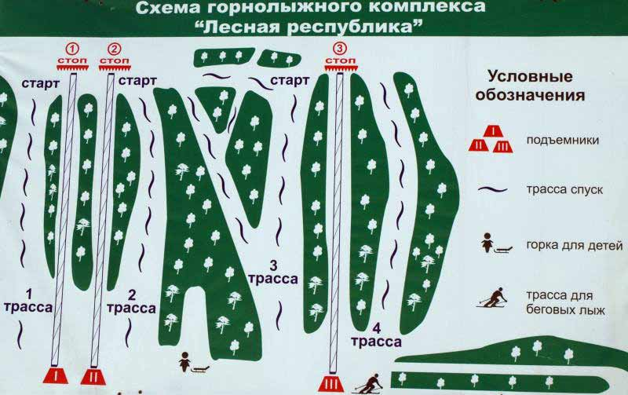
Горнолыжный комплекс «Лесная Республика». Горнолыжный курорт «Лесная Республика», расположенный неподалеку от Новокузнецка, идеально подходит для отдыха всей семьей – в частности, на зимних и весенних каникулах. Комплекс располагает пятью освещаемыми трассами с перепадом высот до 150 метров, одна из которых специально рассчитана на катание самых юных и малоопытных лыжников. Рельеф местности располагает, в числе прочего, и к обычному катанию – беговые лыжи также можно взять на прокат.
Горнолыжный комплекс «Югус» (Междуреченск). Горнолыжный комплекс «Югус» расположен в одном из прекраснейших уголков Сибири: дикие скалы и цветущие альпийские поляны, горные реки, в которых водятся таймень и хариус, кристально чистый воздух... Подобных мест найдется не много. К тому же это наивысшая точка Кузбасса. От города Междуреченска его отделяет река Томь. Преодолеть реку можно с помощью канатно-гондольной переправы, наличие которой позволяет открыть сезон катания еще до ледостава. Здесь Вас ожидают четыре освещаемые трассы, различающиеся по степени сложности. Неподалеку от горнолыжной трассы имеются трамплины с искусственным покрытием, что позволяет лыжникам и сноубордистам тренироваться круглый год. На территории горнолыжного комплекса «Югус» регулярно проходят юношеские соревнования кубка России.
Горнолыжный комплекс «Танай». Горнолыжн-ый комплекс «Танай» сравнительно молод: первая трасса была открыта в 2007 году. Не смотря на это «Танай» - крупнейший горнолыжный комплекс в Кузбассе. В перспективе будут построены 9 подъемников и 24 трассы, коттеджный поселок и гостиничный комплекс. В настоящий момент для посетителей комплекса открыты пять трасс с перепадом высот около 200 м., протяженность самой длинной из них - 1350 м. Все они оснащены подъемниками различных типов (в том числе имеется и подвесная канатная дорога), а также системой безопасности.
2.4. Перспективы развития горнолыжного туризма Кузбасса
Современный туризм востребован не только экстремалами, но и любителями больших спортивных праздников. Например, в Кузбассе в 2007 году был проведен чемпионат мира по бенди, который привлек в столицу региона большой поток туристов со всего мира. Кузбасс может предложить туристу посещение современных технологических предприятий.
Сейчас в туризме наступает эра технических и технологических новинок, комфорта, изысканности. У нас в области уже есть туристические четырехзвездочные гостиницы - у подножия горно-лыжных курортов, современные подъемники, квадроциклы на туристской тропе и мощные снегоходы под горой Верхний Зуб, стадионы, театры, парковые зоны, интереснейшие архитектурные решения в градостроительной практике.
И нет сомнения, что у Кузбасса большое туристское будущее. Поэтому нам необходимо готовить свои кадры, способные оказывать туристические услуги на мировом уровне, нужно продолжать создавать свою туристическую инфраструктуру. Для малого и среднего бизнеса в этом виде деятельности блестящие перспективы.
Рекреационное время населения и территории Кузбасса имеют большие перспективы в социальном и экономическом отношения. Рекреационное время, которым обладает население, используется им нерационально, и не только потому, что значительной части населения просто не по карману полноценное восстановление, но и потому, что многие кузбассовцы не знают об оздоровительных и восстановительных возможностях своего края.
Наличие различных природных условий территории создало большое многообразие ландшафтов. Можно совершить путешествие начиная с типичных степных районов Кузнецкой котловины, северной равнинной тайги и до горной тундры и участков ледников и снежников Кузнецкого Алатау. Всегда привлекательны для отдыха (для пешеходного, лыжного и горно-лыжного, водного и конного туризма) горно-таежные маршруты Салаира, Горной Шорни и Кузнецкого Алатау, с их горными реками, озерами. Эти районы подходят не только для массового туризма, но и для проведения сложных спортивных походов, горнолыжных соревнований. Поэтому Кузбасс ожидают дальнейшие перспективы развития не только горнолыжного туризма, но и туризма в целом.
Заключение
Туризм в Кузбассе – это развивающаяся отрасль экономики, которая занимает достойное место в ряду крупных промышленных отраслей по ежегодному росту объема оказанных услуг. Развитие туризма является стимулом развития отраслей экономики, связанных с туристской индустрией (торговля, общественное питание, транспорт, связь, строительство, сфера бытовых услуг, производство местных промыслов и т. п.). На территории Кемеровской области действует более 80 лицензированных фирм, занимающихся въездным и выездным туризмом и более 50 туристских баз отдыха и кемпингов. Особенностью развития туризма в регионе является недостаточная туристическая освоенность территории области, т. е. существуют районы, туристско-рекреационный потенциал которых используется не в полную силу, например, это районы: Салаирский, Топкинско-Инской, Тисульский, Северо-Кузбасский. Это создает условия для дальнейшего изучения региона, Кемеровской области, разработки и внедрения туристских продуктов.

СПИСОК ЛИТЕРАТУРЫ
1. Андреева О.С. «Туризм в Кузбассе». Кемерово, 2009;
2. Асташкина М.В. «География туризма», - М, 2008;
3. Бухтоярова И. Б. «Рынок туристических услуг - инструмент развития регионов», Спб, Грета, 2008;
4. Костюкова, О.И. Основы туризма: учебное пособие/О.И. Костюкова О.И. – М. 2006. – 322с.;
5. Кузбасс-2006:Туризм и туристы//Кузбасс. 26 сентября. 2006;
6. Российский статистический ежегодник 2009: стат. сб. / Госкомстат России. – М., 2010;
7. Тивякова, Р.А., Емельянов, П.В., Пасечный, П.Ф. Основы экскурсоведения/Р.А. Тивякова, П.В. Емельянов, П.Ф. Пасечный. – М: 1999. – 145 с.;
8. Официальный сайт департамента туризма минэкономразвития России [Электронный ресурс];
9. http://www.russiatourism.ru [Электронный ресурс];
10. Официальный сайт www.dazzle.ru/spec/mztp.shtml [Электронный ресурс];

Приложение

Приложение 1
Горнолыжный комплекс Топаз

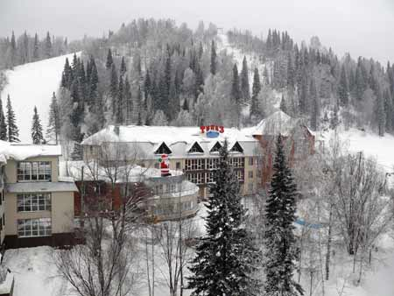

Приложение 2
Горнолыжный комплекс Танай

